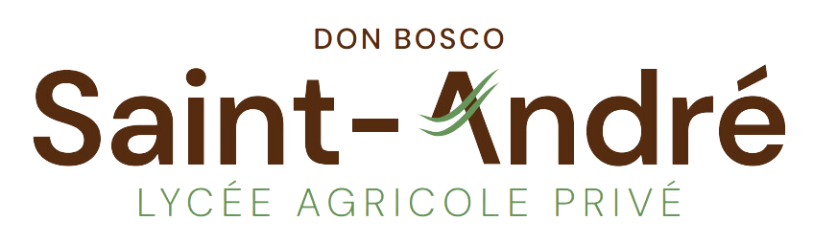

Madame, Monsieur
Pour cette rentrée 2026, nous vous joignons une liste détaillée du matériel indispensable pour les pratiques dans les centres équestres.
Vous pouvez utiliser le PASS REGION pour le paiement dans une limite de 500.00 euros, dans les magasins partenaires.
Pour le matériel équestre y compris les boots coqués obligatoires dès le jour de la rentrée, vous y pouvez-vous adresser auprès de :

SELLERIE DE MARINE
12 rue croix Meyssant 42600 Savigneux
📞 06 33 54 88 18

SELLERIE FOUILLOUX
2 Impasse côte Thiolliére 42100 ST ETIENNE
📞04 77 32 51 75

PADD
16 Avenue de la libération 42340 Veauche
📞 04 77 51 29 60

Nous vous remercions pour l’intention portée à ce courrier, et espérons passer ensemble une bonne année scolaire avec vos jeunes.

Les enseignantes de techniques professionnelles

